SkillNet｜别让 Agent 每次从零开始了，20 万结构化技能即装即用

SkillNet｜别让 Agent 每次从零开始了，20 万结构化技能即装即用
"只写一次性 Prompt 的 Agent 是脆弱的。" 经验随着上下文窗口清空而消散，下次面对相似任务，Agent 依然从零开始。
如果你近期在做大型 Agent 系统开发——无论是基于 OpenClaw、Claude Code 还是其他框架——你一定感受过一个很具体的痛点：Agent 在单次会话中可能跑得不错，但关掉窗口后，一切经验归零。它不会记住上次成功的策略，也不会复用别人已经验证过的方案。每次都是从零试错，反复踩同样的坑。
2026 年 2 月底，浙江大学 ZJUNLP 团队联合蚂蚁、阿里达摩院等多家机构，开源了 SkillNet——一个面向 AI Agent 的大规模技能知识库基础设施。它不是又一个 Prompt 模板集合，而是一套完整的技能 ETL 系统：创建、评估、关联，让 Agent 的能力像手机 App 一样可搜索、可安装、可组合。
目前 SkillNet 已收录超过 20 万项技能，精选出 15 万+ 高质量节点，覆盖科学、工程、创作等多个领域。实验显示，在 ALFWorld、WebShop、ScienceWorld 三个基准上，接入 SkillNet 后 Agent 的平均奖励提升 40%，执行步数减少 30%。

SkillNet 封面：给 AI Agent 建一个技能应用商店

论文链接：https://arxiv.org/abs/2603.04448

为什么需要 SkillNet？
Richard Sutton 说过，"我们正处于经验的时代"。但讽刺的是，当前的 AI Agent 并不擅长积累经验。
问题出在哪里？论文把它归结为三个层面：
知识表征的演进停在了「Know What」。从早期的文本知识（覆盖广但语义模糊），到知识图谱（精确但获取成本高），再到大模型的向量化知识（泛化强但不可控）——这三代知识表征都聚焦于"世界是什么"，却缺少对"怎么做"（Know How）的有效表达。
没有统一的技能沉淀机制。宝贵的操作经验散落在 GitHub 仓库、论文附录、Agent 执行日志中，没有被结构化、没有被标准化，更谈不上复用。
Agent 反复「重新发明轮子」。缺少技能共享机制，每个 Agent 在每个新环境中都从零构建相似的能力。
SkillNet 的解法很直接：把「技能」从一次性的 Prompt 或工具调用，升级为结构化的、可计算的、可组合的能力资产。

Figure 1: SkillNet 架构总览——将大规模 Agent 技能组织为结构化网络，支持多维评估、关系建模与统一检索创建接口

重新定义「技能」：不只是 Prompt 模板
在 SkillNet 的视角下，一个 Skill 不是一段 Prompt 模板或一个 Python 函数——而是一个自包含的能力包，物理上表现为标准化的目录结构，核心入口是 SKILL.md 文件。
每个技能包含四个核心要素：

• 元认知信息（Metacognitive）：成功率、资源消耗、执行时延等可量化指标
• 推理结构（Reasoning）：经过验证的决策链与操作序列
• 工具与接口（Tools & Interfaces）：所需的外部资源和依赖声明
• 适用场景（Scenarios）：前置条件、约束条件、失败场景定义

技能运行遵循三阶段生命周期：

1. 冷启动发现（Discovery）：通过向量/关键词检索，仅暴露轻量级元数据（名称+描述），避免撑爆上下文窗口
2. 按需激活（Activation）：任务匹配后，加载完整指令到工作记忆，初始化执行环境
3. 确定性执行（Execution）：按照已验证的逻辑执行操作，调用封装好的代码实体

这种设计的工程意义在于解耦——将规划（轻量级元数据）和执行（重度资源加载）物理隔离，技能本身变成了支持版本控制、灰度回滚、独立审计的基础设施组件。

技能本体：三层架构编织能力拓扑
SkillNet 不是技能的扁平集合，而是一个结构化的技能网络。论文提出了 Skill Ontology（技能本体），分为三层：

Figure 3: SkillNet 技能本体的三层架构——顶层是功能分类体系，中层是技能关系图谱，底层是模块化技能包库

第一层：分类体系（Skill Taxonomy）
按功能和抽象层级组织技能，顶层节点如 Development、Science，子节点细分为 frontend、biology 等。提供检索骨架和权限隔离依据。

第二层：关系图谱（Skill Relation Graph）
这是整篇论文最硬核的设计。SkillNet 引入四类强类型有向关系：
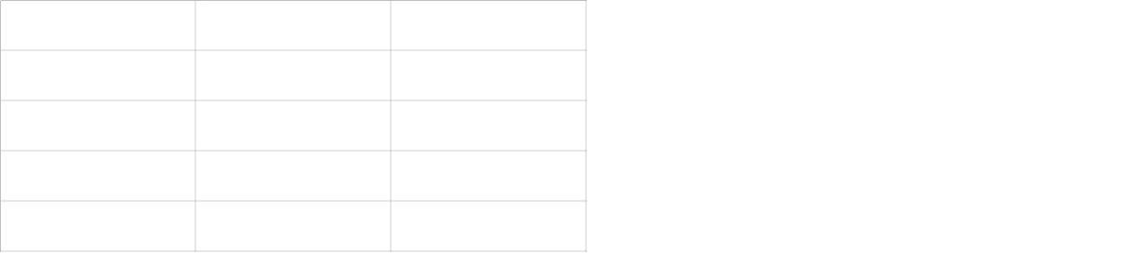
点击图片可查看完整电子表格
这些关系不是静态的标注——它们会随着任务分布、执行反馈和环境变化持续更新，形成一个可推理、可规划、可演化的动态能力空间。

第三层：技能包库（Skill Package Library）
将高频组合的技能物理打包（通过 packaged_in 关系），可以类比手机上的「应用套件」——一次性部署一整套能力。

自动化构建流水线：Agent 时代的 ETL
20 万个技能从哪来？全靠手工标注显然不现实。SkillNet 设计了一条完全自动化的技能 ETL 流水线，将非结构化知识转化为结构化技能。

Figure 2: SkillNet 端到端流水线——从异构输入（轨迹、代码、文档、Prompt）到结构化技能网络的全自动转换

四类输入源
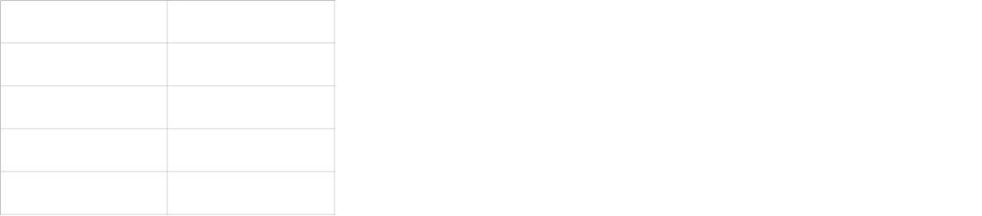
点击图片可查看完整电子表格

双层清洗
进入流水线后，数据经过严格的物理和逻辑清洗：

• 物理层去重：提取技能目录结构特征 + SKILL.md 内容 MD5 哈希，严格阈值剔除冗余
• 逻辑层过滤：正则规则引擎 + 轻量 LLM 语义检查，拦截指令断层、依赖缺失或空洞内容

五维质量评估：防止生态劣币驱逐良币
如果你维护过开源组件库，你一定知道"劣币驱逐良币"的问题——许多 Prompt 库最后沦为垃圾堆，根本原因是缺乏质量门禁。SkillNet 引入了硬性五维评估网关，所有技能入库前必须通过：

Figure 4: 五维质量评估体系与可靠性分析——Safety、Completeness、Executability、Maintainability、Cost-Awareness


点击图片可查看完整电子表格
特别值得注意的是可执行性评估——SkillNet 不只是让 LLM "口头审查"代码，而是真的在隔离沙盒里跑一遍，这对于捕获 LLM 最常犯的「工具调用幻觉」至关重要。
验证结果也很亮眼：研究者抽样 200 个技能让 3 位计算机科学博士盲评，LLM 自动评分与人类专家的平均绝对误差（MAE）< 0.03，二次加权 Kappa 一致性接近完美 1.000。意味着这套自动评估在工业级吞吐下，具备等价于资深工程师的审查能力。

实验结果：三大基准全面碾压
论文选择了三个机制截然不同的 POMDP（部分可观察马尔可夫决策过程）模拟环境：

• ALFWorld：具身家务环境，需要空间常识与物理交互序列
• WebShop：网页购物环境，涉及多模态信息和复杂状态机
• ScienceWorld：虚拟科学实验室，要求极高的步骤严谨性和依赖拓扑

底层模型覆盖三种不同量级：DeepSeek V3.2、Gemini 2.5 Pro、o4 Mini。对照方法包括经典的 ReAct（推理-动作交错）和 ExpeL（基于轨迹的上下文检索）。

Figure 6: 三大基准上的性能对比——SkillNet 在平均奖励（上）和平均步数（下）上全面优于 ReAct 和 Few-shot 基线

核心数据
R = 平均奖励（越高越好），S = 平均步数（越少越好）
DeepSeek V3.2
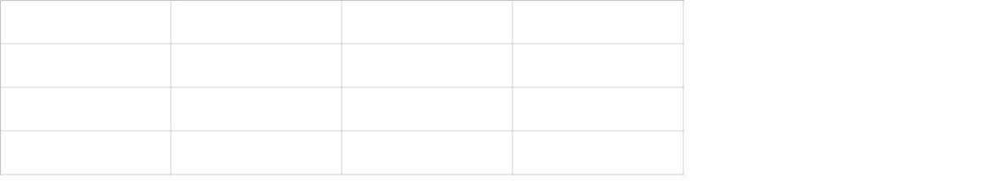
点击图片可查看完整电子表格
Gemini 2.5 Pro

点击图片可查看完整电子表格
o4 Mini

点击图片可查看完整电子表格

三个关键发现
- 执行有效性：奖励提升 40%。相较于 ReAct 的盲目试错，接入 SkillNet 后三个任务域的平均奖励一致大幅提升。Agent 不再按 Token 原子级推理，而是直接加载预验证的「宏命令」。
- 动作经济性：步数减少 30%。完成同样任务的平均交互步数下降约三成。说明 Agent 在面对熟悉场景时，输出了高度连贯且无冗余的动作轨迹。
- 跨规模泛化：模型大小不敏感。从重型引擎 Gemini 2.5 Pro（奖励提升 +28.5 R）到轻量推理模型 o4 Mini（+15.7 R），均表现出显著增长。证明技能层提供的知识密度，有效弥补了参数化知识的不足。

应用场景：从科研到编程

Figure 7: SkillNet 应用场景示例——上方展示任务分解流程，下方分别展示科学发现和编程场景中的技能获取与多维评估

论文以科学发现为例展示了完整工作流：
用户给出目标「分析 scRNA-seq 数据，寻找癌症靶点」→ Agent 自动分解为 数据获取 → 机制分析 → 靶点验证 → 报告生成 四个阶段 → 每个阶段从 SkillNet 搜索并评估合适的技能（如 cellxgene-census、kegg-database）→ 技能通过质量门禁后串联执行 → 输出最终的发现报告。
整个过程中，Agent 不需要从零学习 scRNA-seq 分析——它只需要知道「去哪找技能」「怎么评估质量」「如何串联执行」。

Python SDK：三分钟上手
SkillNet 提供了完整的 Python 工具包（pip install skillnet-ai）和 CLI，核心功能五合一：
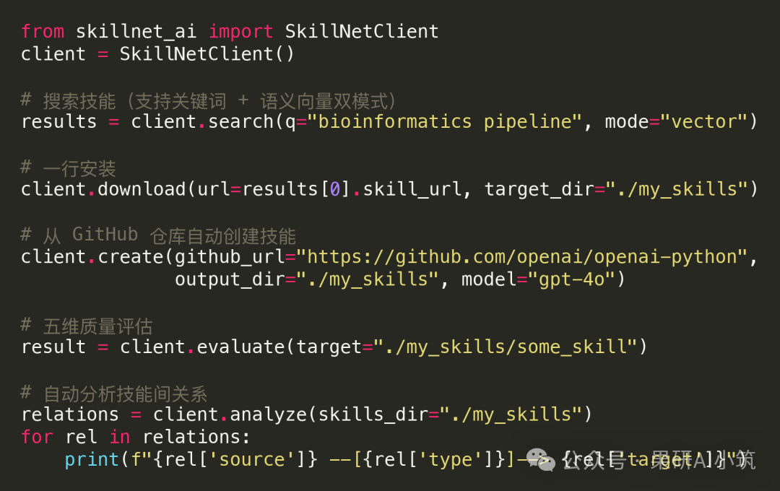
其中 search 和 download无需任何 API Key，开箱即用。create、evaluate、analyze 需要配置 LLM 的 API Key。

OpenClaw 集成：让 Agent 自我进化
SkillNet 已与 OpenClaw 深度集成，作为内置的延迟加载技能。安装后，Agent 的行为模式发生根本变化：

• 预规划阶段：执行复杂任务前，Agent 自动搜索 SkillNet 查找可复用技能
• 运行时热更新：用户丢入一个 GitHub 仓库或 PDF，Agent 即时调用 skillnet create 将其转化为技能
• 事后记忆固化：成功完成复杂任务后，Agent 主动提取成功路径，打包为标准技能并通过质量评估后入库

这形成了一个完整的自我强化闭环：社区技能 → 指导执行 → 成功结果 → 沉淀为新技能 → 定期分析保持库整洁。

与现有平台的对比
论文详细比较了 SkillNet 与当前主流 Agent 技能平台：

点击图片可查看完整电子表格
最大的差异在于：SkillNet 是唯一支持自动化技能创建和结构化关系分析的平台。其他平台本质上是静态的包管理器或市场，而 SkillNet 提供的是技能的全生命周期管理。

局限性与未来方向
论文也坦诚地指出了当前架构的不足：
默会知识的不可提取性。当前的技能抽取严重依赖显式日志和文本操作记录，对于依赖直觉反馈、物理微调等无法符号化的"默会知识"（Tacit Knowledge），现有机制完全失效。
对抗性投毒的防御死角。尽管五维沙盒评估已经很严格，但逻辑极度隐蔽、具备延迟触发的恶意技能包仍可能穿透检测。在完全开放的场景中保证绝对安全，仍是未解难题。
神经符号融合的边界。SkillNet 目前仍是「外挂知识库」角色。如何将技能图谱的结构信息通过反向传播写入模型权重——让模型在推理层就自带技能调用直觉——是下一代系统需要跨越的鸿沟。

一句话总结
Workflow 保障下限，Memory 增加弹性，而只有结构化的技能才是实现规模化复用与工程沉淀的最终载体。
SkillNet 的意义不在于提供了 20 万个脚本，而在于它向整个社区确立了一种标准：如何用严谨的本体论关系、受控的沙盒评估流和标准化的实体结构，来约束和管理 Agent 不可预测的生成行为。对于每一位致力于构建「持续进化 AI」的开发者而言，这套基础设施的思路，比调整下一个 Prompt 有长远得多的工程价值。

论文 https://arxiv.org/abs/2603.04448
GitHub https://github.com/zjunlp/SkillNet
PyPI https://pypi.org/project/skillnet-ai/
SkillNet 官方主页 http://skillnet.openkg.cn/
HuggingFace Blog https://huggingface.co/blog/xzwnlp/skillnet
HuggingFace 数据集 https://huggingface.co/collections/JBHF/skillnet-create-evaluate-and-connect-ai-skills

参考：https://mp.weixin.qq.com/s/y94oEN55GjEiKjxZ_bMCQw

